Passo 1

* Crie um projeto Web Application (NetBeans)
* nome do projeto: CrudeExemplo
* manter as configurações finish

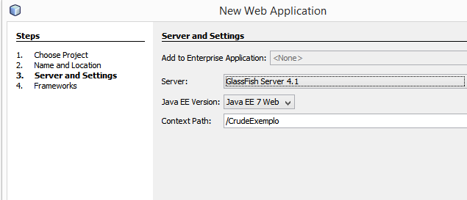

Passo 2

Crie um pacote com nome modelo onde serão incluidas as classes do Diagrama de Classes

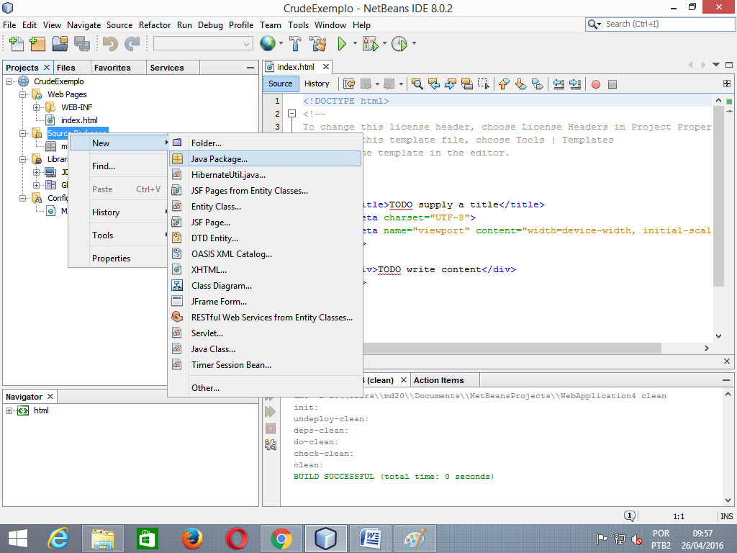

Passo 3

Crie uma Entity Class Contato no pacote modelo

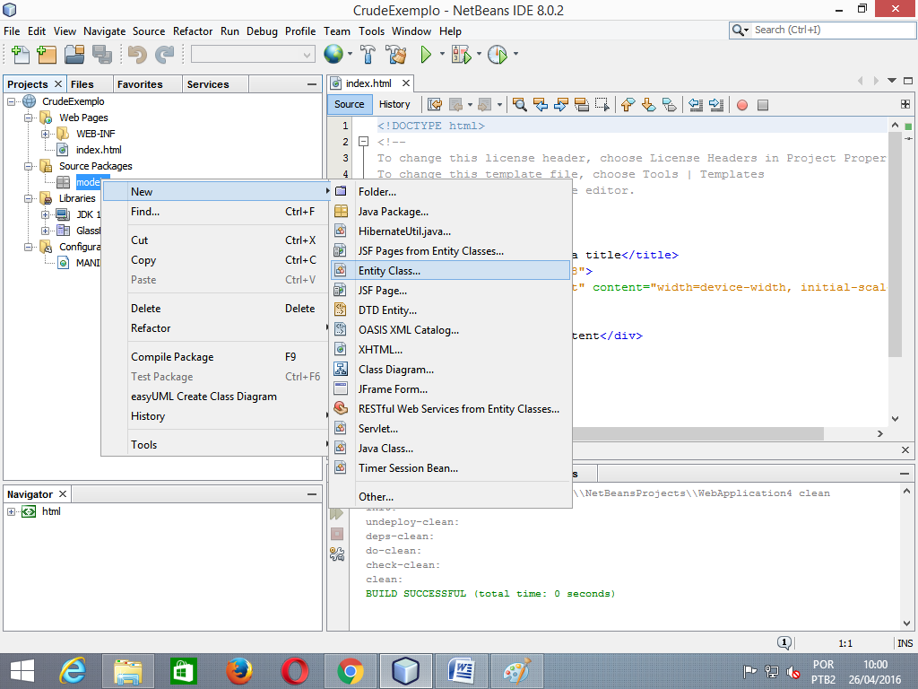

Configure

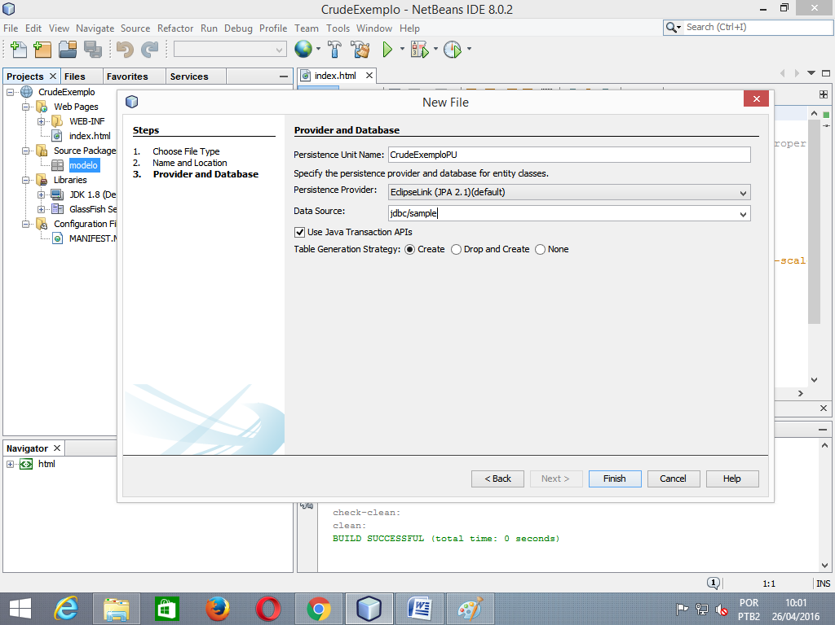

finish

Passo 4

Edite a classe Contato e adicione os campos email, nome, tel e endereco e os getters e setters

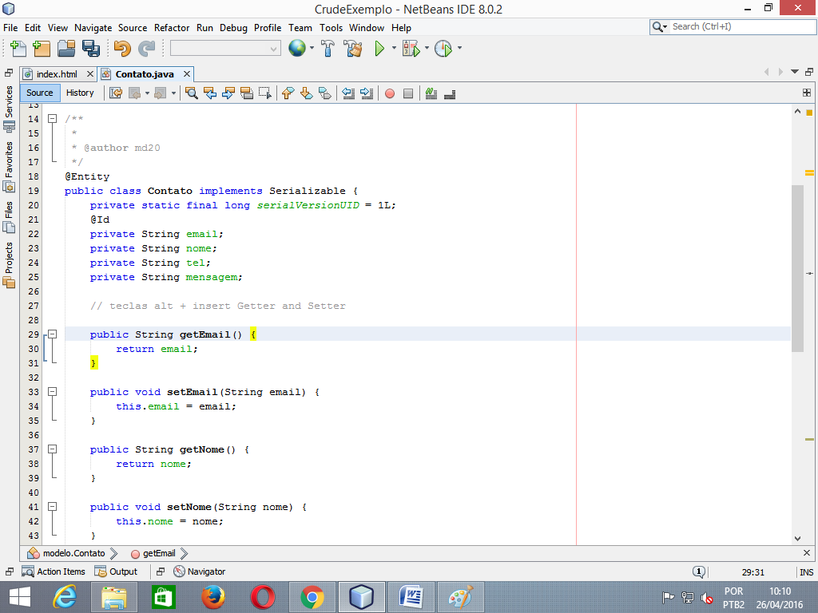

Passo 5

Crie a classe manipuladora do banco( gerada pelo Netbeans ) Session Beans for Entity Classes

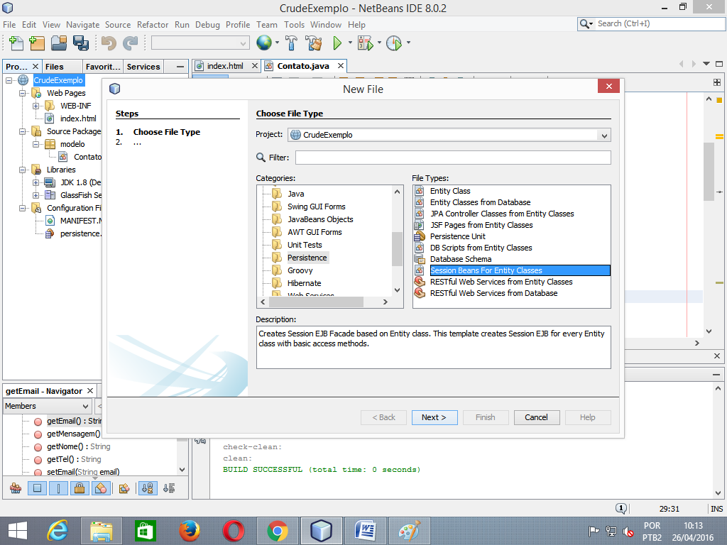

next e selecione a classe contato

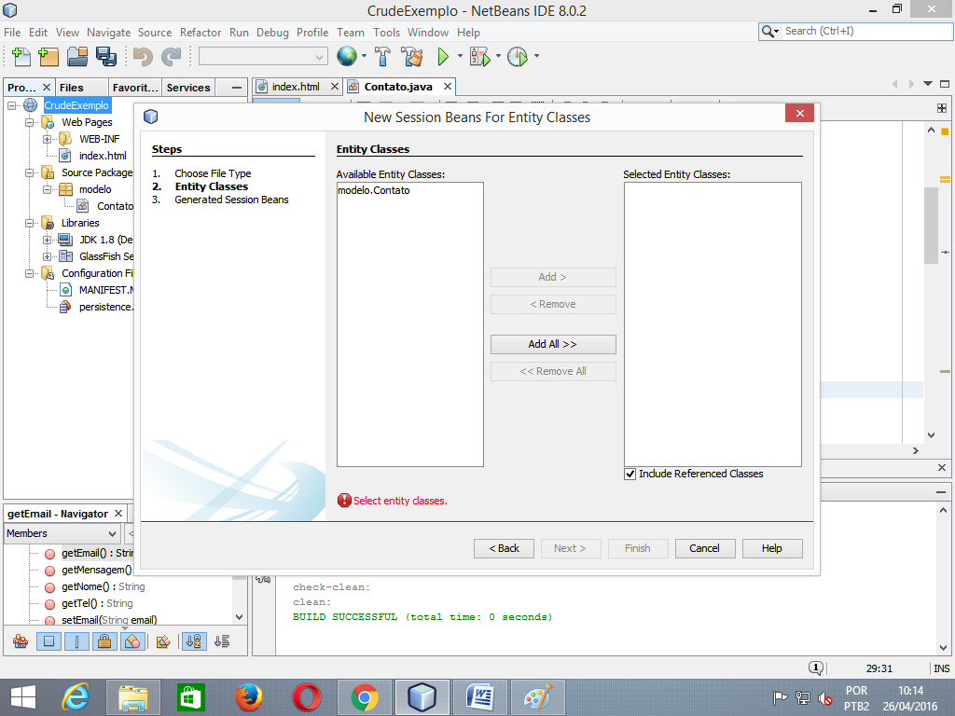

next - finish

Passo 6

Crie um pacote servlets

Passo 7

Crie uma Servlet com o nome ServletContato dentro do pacote servlets

Passo 8

Adicionar a referência da classe que manipula o banco ContatoFacade

@EJB

Private ContatoFacade cf;

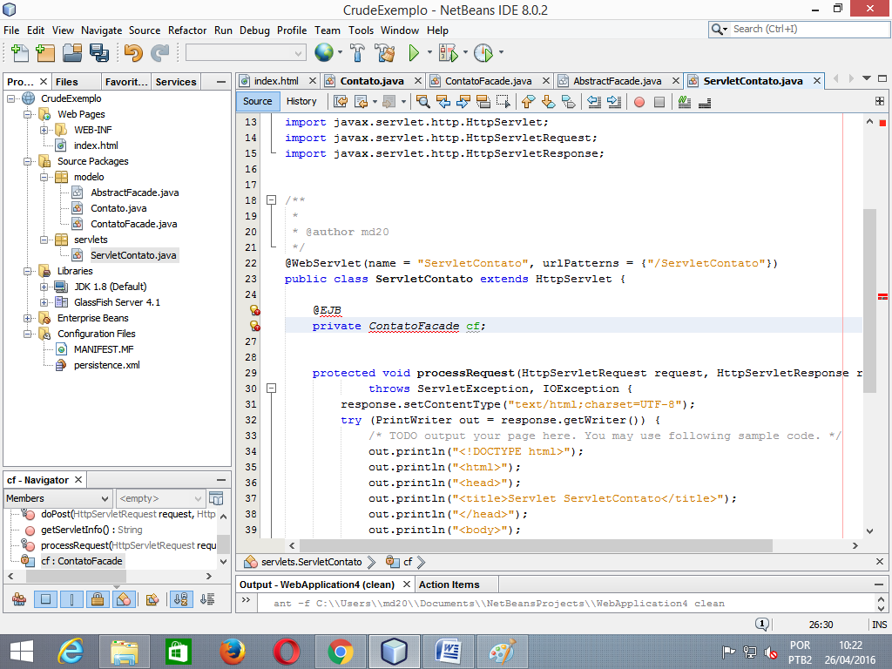

não esqueça das importações para remover os erros em vermelho.

Passo 9

Crie um objeto da classe Contato no processRequest para testar o banco

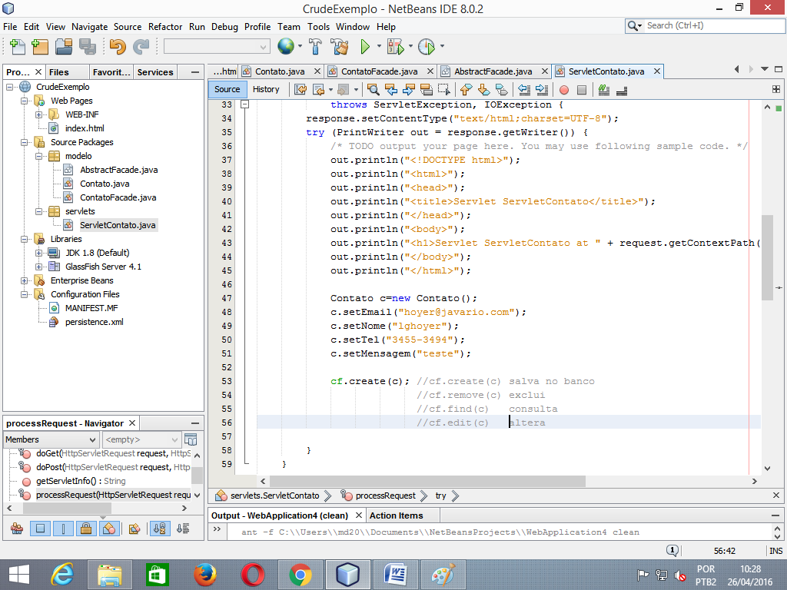

Passo 10

Execute o Servlet e verifique o banco para verificar se cadastrou a informação

Botao direito do mouse na tabela contato( exibir dados(view Data))

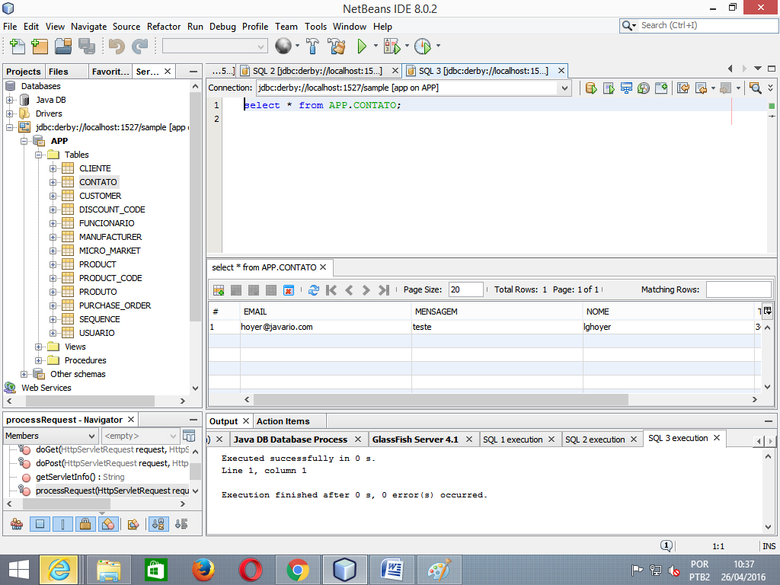

Passo 11

* Baixe o template para a tela no endereco
* http://startbootstrap.com/template-overviews/freelancer/
* Faça a descompactacao
* Copie e cole todos os arquivos dentro da WebPages do projeto no NetBeans

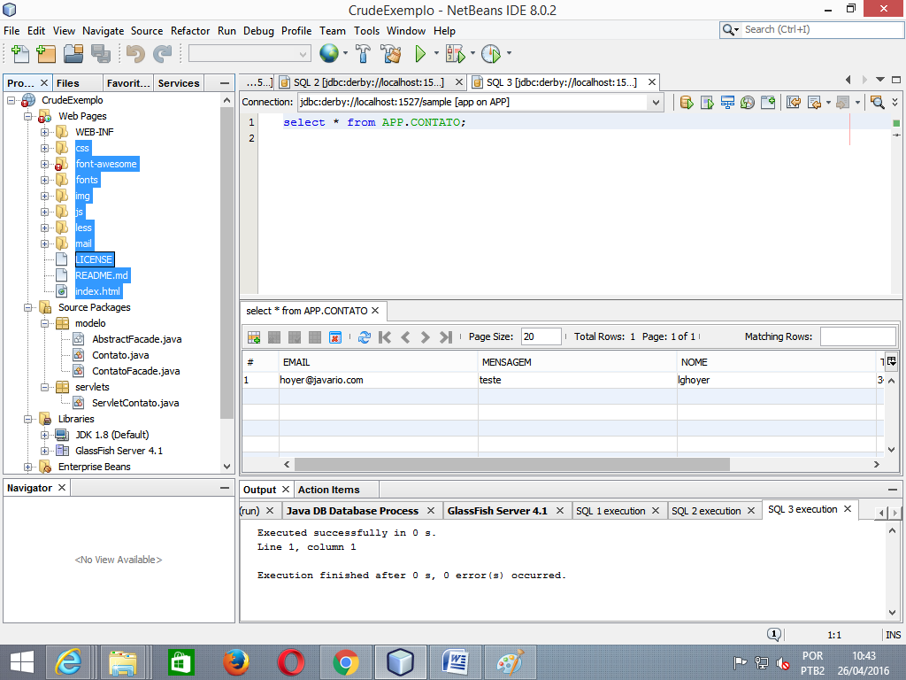

Passo 12

Edite o index.html para o português com email, nome, tel e mensagem e menu Contato

Passo 13

Abra o javascript contact_me.js e edite a url para o ServletContato

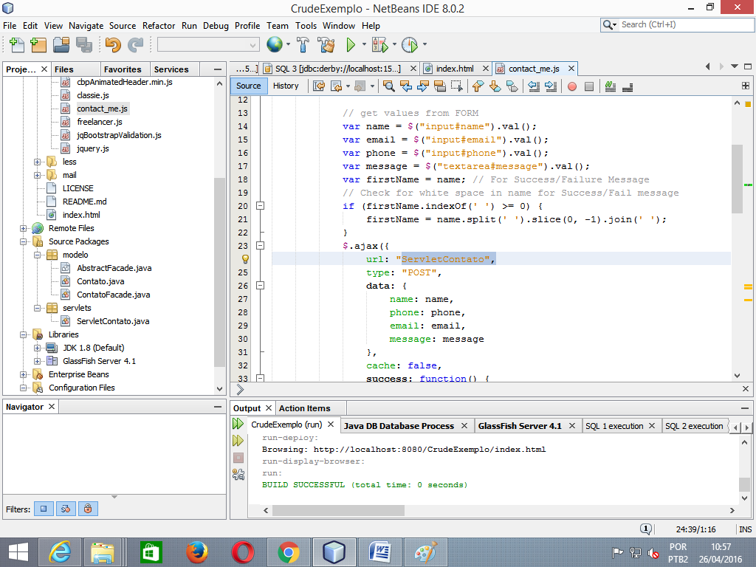

Passo 14

Execute o index.html e cadastre um contato

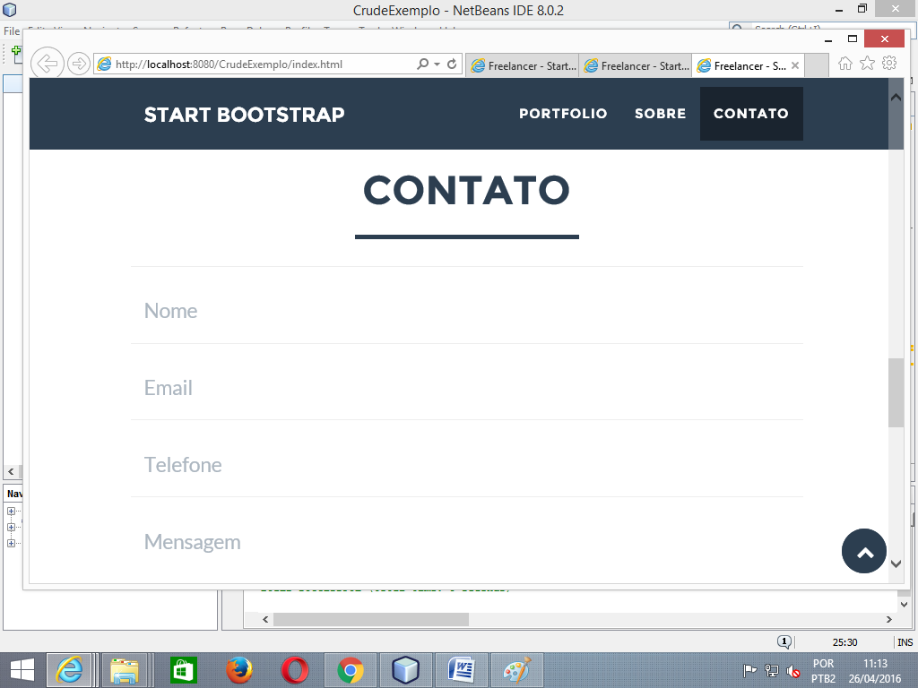

Passo 15

Verifique no banco

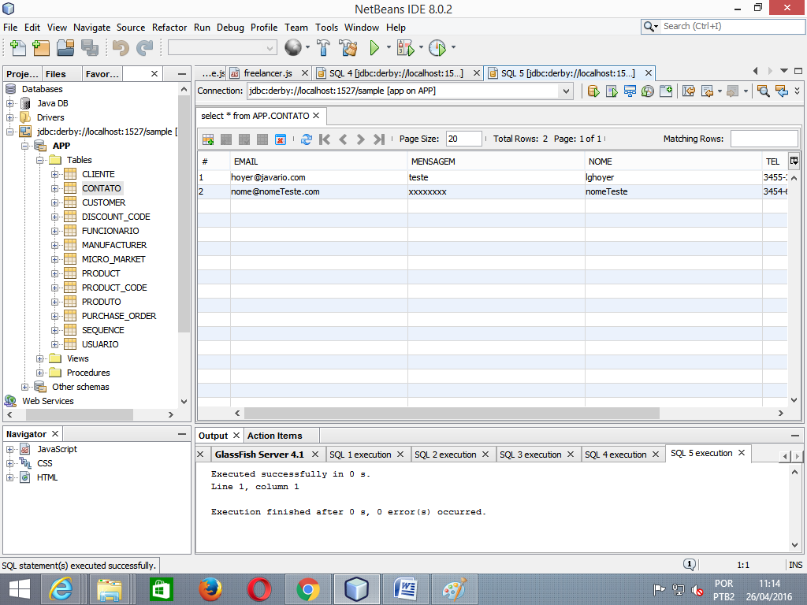

Passo 16

Adicione os botões para remover, alterar e consultar